兴国县行政审批局2023年部门预算
编制说明

目 录

第一部分 兴国县行政审批局部门概况
一、部门主要职责
二、部门基本情况
第二部分 兴国县行政审批局部门预算情况说明
一、2023年部门预算收支情况说明
二、2023年“三公”经费预算情况说明
第三部分 兴国县行政审批局部门预算表
一、《收支预算总表》
二、《部门收入总表》
三、《部门支出总表》
四、《财政拨款收支总表》
五、《一般公共预算支出表》
六、《一般公共预算基本支出表》
七、《一般公共预算“三公”经费支出表》
八、《政府性基金预算支出表》
九、《国有资本经营预算支出表》
十、《部门整体支出绩效目标表》
十一、《项目支出绩效目标表》
第四部分 名词解释

第一部分 兴国县行政审批局部门概况

一、部门主要职责
（一）为县本级部门单位进入行政服务中心统一办理、联合办理、集中办理行政服务事项进行管理和协调； （二）制定行政服务中心的管理制度并监督检查； （二）为各单位进驻的工作窗口办理行政服务事项提供服务； （四）对办理行政服务事项的质量、效率及涉及的收费进行监督；受理与此相关的各种投诉和举报，协调处理由此产生的争议和纠纷； （五）对窗口工作人员进行管理、培训和考核； （六）对县、驻县部门（单位）设立的专业办事大厅及分中心进行工作协调、监督检查和统一考核； （七）指导乡（镇）便民服务中心工作； （八）根据国家有关法律法规，拟定我县招标投标市场交易相关管理办法；负责审定招标投标活动中的各项交易规则和制度；负责县本级招标投标市场管理和监督； （九）负责对县招标投标中心的监管，对县招标投标中心组织的各类招标投标交易活动实施现场监督； （十）负责协调招标投标交易行政管理部门履行有关职能； （十一）受理招标投标交易中的各种投诉举报，协调处理招标投标交易活动中产生的争议和纠纷； （十二）负责县本级行政审批和招标投标交易的信息化（网络、网站）建设工作；负责统计、汇总、上报全县行政审批和招标投标交易工作的有关数据和信息。 （十三）承办县政府交办的其他事项。
二、部门基本情况
2023年兴国县行政审批局共有预算单位1个。
编制人数小计70人,其中：行政编制人数16人,参照公务员管理的事业编制人数0人,全部补助事业编制人数54人,自收自支编制人数0人。实有人数小计63人,其中：在职人数小计63人,行政在职人数11人,参照公务员管理的事业单位在职人数0人,全部补助事业在职人数52。离休人数小计0人,退休人数小计1人,退职人员0人,遗属人数0人。

第二部分 兴国县行政审批局部门预算情况说明

一、2023年部门预算收支情况说明
（一）收入预算情况
2023年本部门收入预算总额3676.09万元，较上年预算安排增2062.63万元，增127.83%。增减变化主要原因是：成立政务服务和大数据发展中心。
具体为：财政拨款收入1676.09万元，较上年预算安排增加396.40万元；其他收入2000万元，较上年预算安排增加1696.91万元；上级补助收入0万元，较上年预算安排减少6万元，财政拨款结余结转0万元，较上年预算安排减少24.68万元。
（二）支出预算情况
2023年本部门支出预算总额3676.09万元，较上年预算安排增2062.63万元，增127.83%。增减变化主要原因是：成立政务服务和大数据发展中心。
按支出项目类别及经济分类科目划分：基本支出823.71万元，较上年预算安排增626.26万元，其中：工资福利支出759.74万元、商品和服务支出63.84万元、对个人和家庭的补助0.12万元；项目支出2852.38万元，较上年预算安排增1436.37万元，其中：工资福利支出0万元、商品和服务支出项目支出2563.66万元、对个人和家庭的补助78.72万元、资本性支出210万元。
按支出功能分类科目划分：一般公共服务支出3463.87万元，较上年预算安排增加2207.28万元；社会保障和就业支出85.99万元，较上年预算安排增62.13万元；卫生健康支出53.03万元，较上年预算安排增39.19万元；住房保障支出73.21万元，较上年预算安排增54.03万元；其他支出0万元，较上年预算安排减少300万元。
（三）财政拨款支出情况
2023年本部门财政拨款（补助）支出预算1676.09万元，占本年支出预算额的45.59%，，较上年预算安排增加396.41万元，增加变化主要原因是：成立政务服务和大数据发展中心。
按支出项目类别及经济分类科目划分：基本支出823.71万元，较上年预算安排增630万元，其中：工资福利支出759.74万元、商品和服务支出63.84万元、对个人和家庭的补助0.12万元；项目支出852.38万元，较上年预算安排减少233.59万元，其中：工资福利支出0万元、商品和服务支出项目支出563.66万元、对个人和家庭的补助78.72万元、资本性支出210万元。
按支出功能分类科目划分：一般公共服务支出1463.87万元，较上年预算安排增加239.65万元；社会保障和就业支出85.99万元，较上年预算安排增63.54万元；卫生健康支出53.03万元，较上年预算安排增39.19万元；住房保障支出73.21万元，较上年预算安排增54.03万元。
（四）政府性基金情况
2023年部门政府性基金支出总额0万元，较上年预算安排增（减）0万元，增（减）0%。
（五）机关运行经费等重要事项的说明
2023年部门机关运行费预算3463.87万元，比2022年(上一年度）预算增加2207.29万元，增长175.66％。增加变化主要原因是：成立政务服务和大数据发展中心。
按照《地方预决算公开操作规程》明确的口径，机关运行费指各部门的公用经费，包括办公及印刷费、邮电费、差旅费、会议费、福利费、日常维修费、专用材料及一般设备购置费、办公用房水电费、办公用房取暖费、办公用房物业管理费、公务用车运行维护费以及其他费用。
（六）政府采购情况
2023年部门所属各单位政府采购总额210万元，其中：政府采购货物预算210万元、政府采购工程预算0万元、政府采购服务预算0万元。
（七）国有资产占有使用情况
截至2022年12月31日部门共有车辆0辆，其中：一般公务用车0辆、执法执勤用车0辆。
2023年本部门预算安排购置车辆0辆，安排购置单位价值200万元以上大型设备具体为：0。
（八）绩效目标设置情况
2023年实行绩效目标管理的项目12个，涉及资金2852.38万元。其中：
项目名称：赣服通5.0、新开办企业首次刻章免费服务、免费邮寄服务等
1.项目概述：依托大数据 云计算 5G为技术支撑，不断完善提升“赣服通”平台功能，让“赣服通”成为推进“五型”政府建设，打造“四最”营商环境的放管服改革品牌。
2.立项依据：兴府办抄字【2022】618号批复
3.实施主体：兴国县行政审批局
4.实施周期：一年度
5.年度预算安排：200万元
6.年度绩效目标：深化“放管服”改革，优化营商环境，提升政务服务效能。
（九）国有资本经营情况
无使用国有资本经营预算拨款安排支出
二、2023年“三公”经费预算情况说明
2023年兴国县行政审批局“三公”经费一般公共预算安排28万元。其中：
因公出国（境）费0万元，比上年增0万元，主要原因是：无安排。
公务接待费28万元，比上年增14万元，主要原因是：成立政务服务和大数据发展中心。
公务用车运行维护费0万元，比上年增0万元，主要原因是：无安排。
公务用车购置费0万元，比上年增0万元，主要原因是：无安排。

第三部分 兴国县行政审批局2023年部门预算表
一、《收支预算总表》
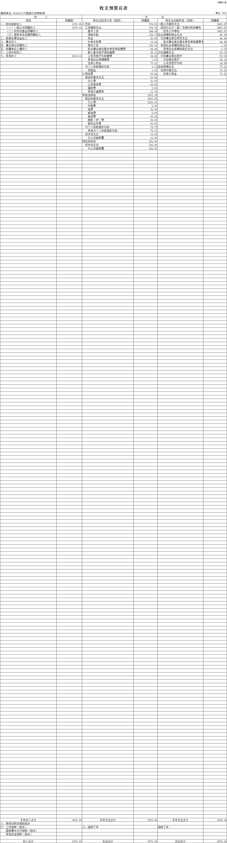
- 《部门收入总表》
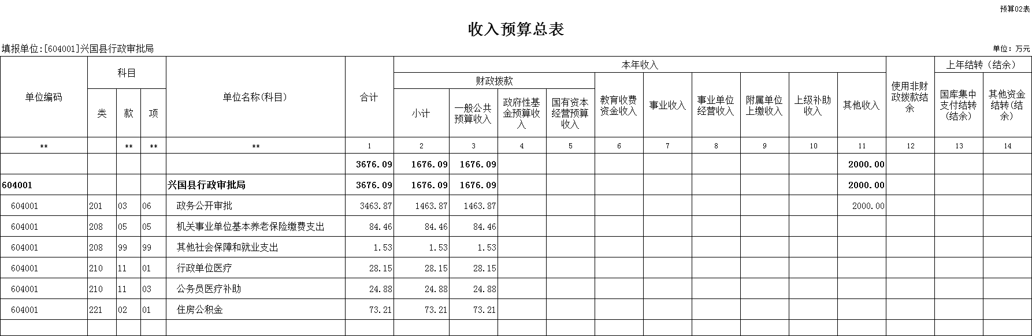
- 《部门支出总表》
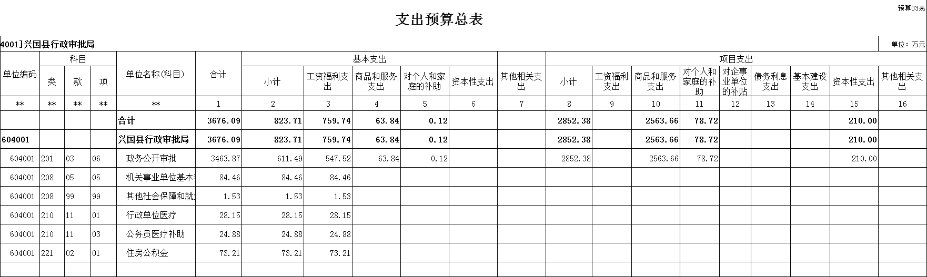
- 《财政拨款收支总表》
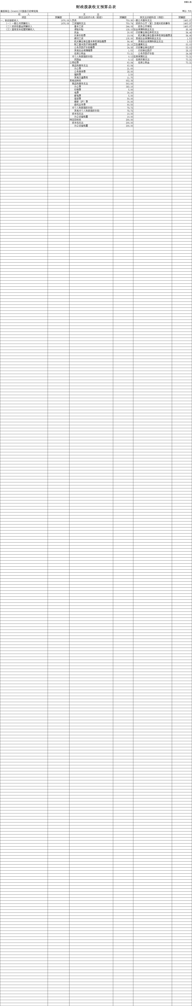
- 《一般公共预算支出表》
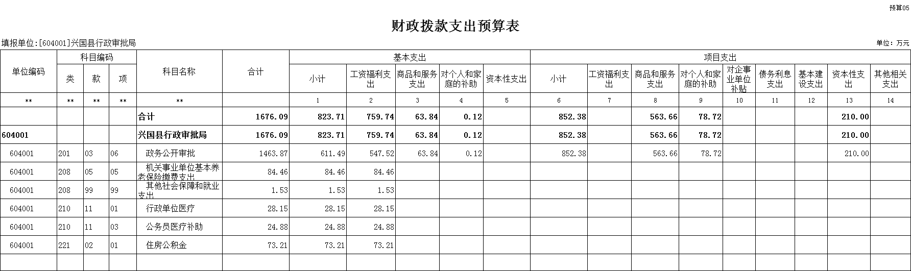
- 《一般公共预算基本支出表》
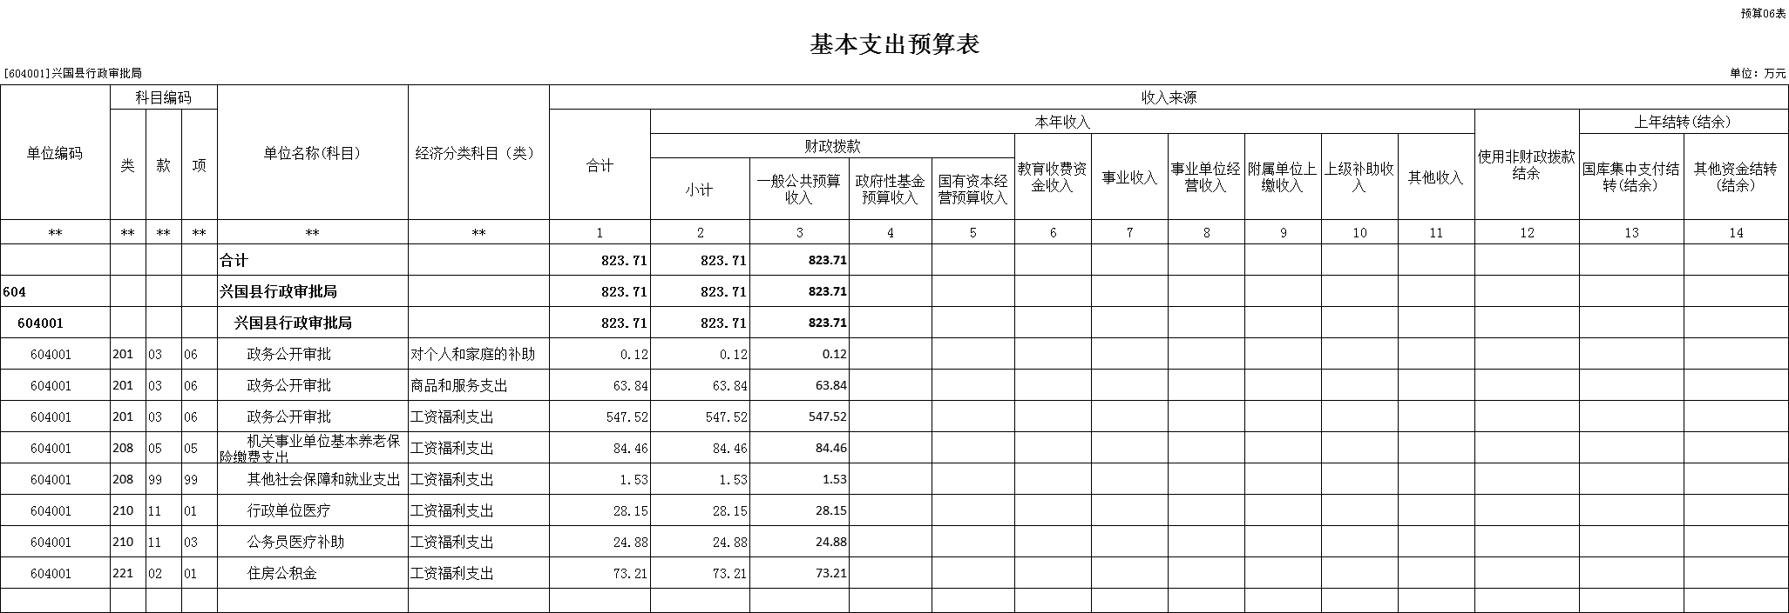
- 《一般公共预算“三公”经费支出表》
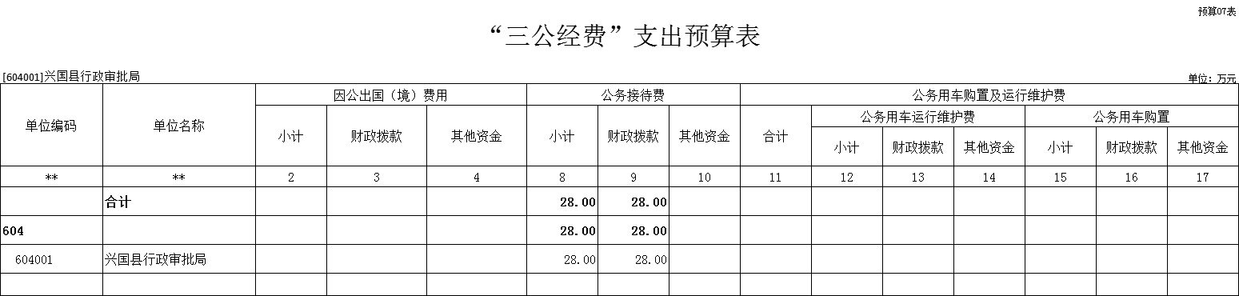
- 《政府性基金预算支出表》
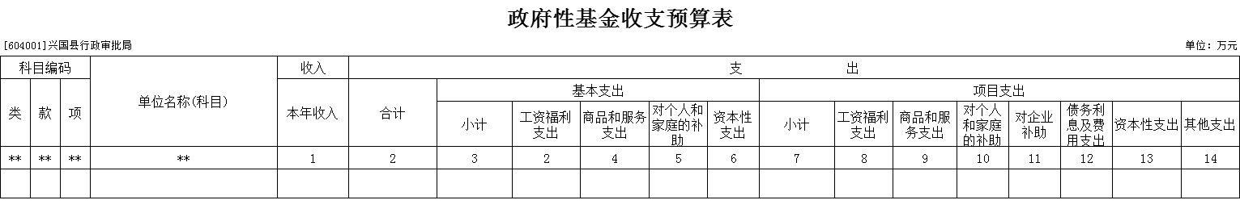

- 《国有资本经营预算支出表》
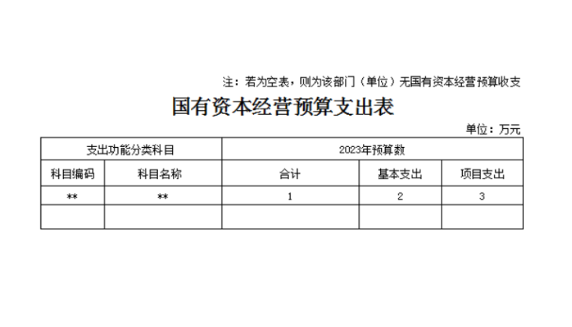

十、《部门整体支出绩效目标表》
部门整体支出绩效目标表
（ 2023 年度）
部门名称 | 兴国县行政审批局
当年预算情况（万元）
收入预算合计 |  |  | 3,676.09
其中：财政拨款 |  |  | 1,676.09 |  | 其他经费 | 2,000
支出预算合计 |  |  | 3,676.09
其中：基本支出 |  |  | 823.71 |  | 项目支出 | 2,852.38
年度总体目标 |  |  | 保证工作正常运转和人员性工资支出
年度绩效指标
一级指标 |  | 二级指标 |  | 三级指标 |  | 目标值
产出指标 |  | 产出指标 |  | 工资性支出 |  | 62
 |  | 时效指标 |  | 及时性 |  | 及时
满意度指标 |  | 满意度指标 |  | 满意度 |  | ≥95

十一、《项目支出绩效目标表》
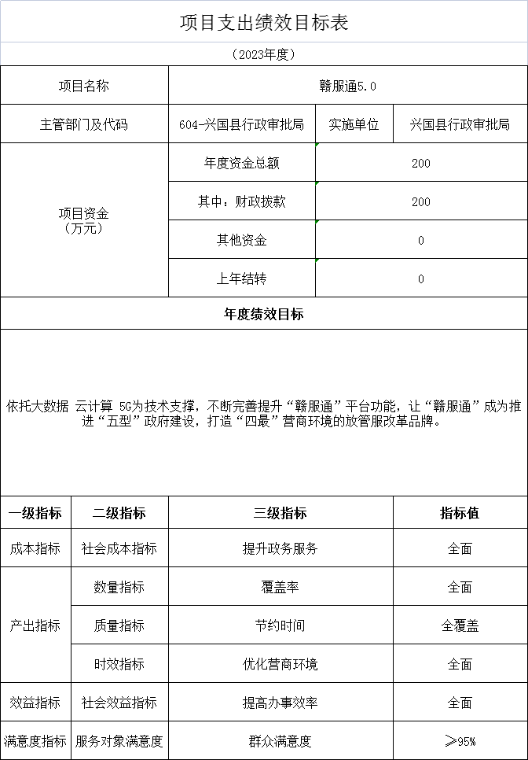
第四部分 名词解释

一、收入科目
各部门结合实际进行解释。
（一）财政拨款：指县本级财政当年拨付的资金。
（二）事业收入：指事业单位开展专业业务活动及辅助活动取得的收入。
（三）事业单位经营收入：指事业单位在专业业务活动及辅助活动之外开展非独立核算经营活动取得的收入。
（四）其他收入：指除财政拨款、事业收入、事业单位经营收入等以外的各项收入。
（五）附属单位上缴收入：反映事业单位附属的独立核算单位按规定标准或比例缴纳的各项收入。包括附属的事业单位上缴的收入和附属的企业上缴的利润等。
（六）上级补助收入：反映事业单位从主管部门和上级单位取得的非财政补助收入。
（七）使用非财政拨款结余：填列历年滚存的非限定用途的非统计财政拨款结余弥补2023年收支差额的数额。
（八）上年结转和结余：填列2022年全部结转和结余的资金数，包括当年结转结余资金和历年滚存结转结余资金。
二、支出科目
对部门或单位预算中涉及的支出功能分类科目（明细到项级），结合部门实际，参照《2023年政府收支分类科目》的规范说明行解释。
（一）行政运行：反映行政单位（事业单位）的基本支出。
（二）一般行政管理事务：反映行政单位（包括事业单位）未单独设置项级科目的其他项目支出。
（三）机关事业单位基本养老保险缴费支出：反映机关事业单位实施养老保险制度由单位缴纳的基本养老保险费的支出。
（四）行政单位医疗：反映行政事业单位基本医疗保险缴费经费。
（五）事业单位医疗：反映财政部门集中安排的事业单位基本医疗保险缴费经费。
（六）死亡抚恤：反映单位遗属人员生活补助。

